Barbe Victor

403715

Actividad 6

A – Programme bayésien

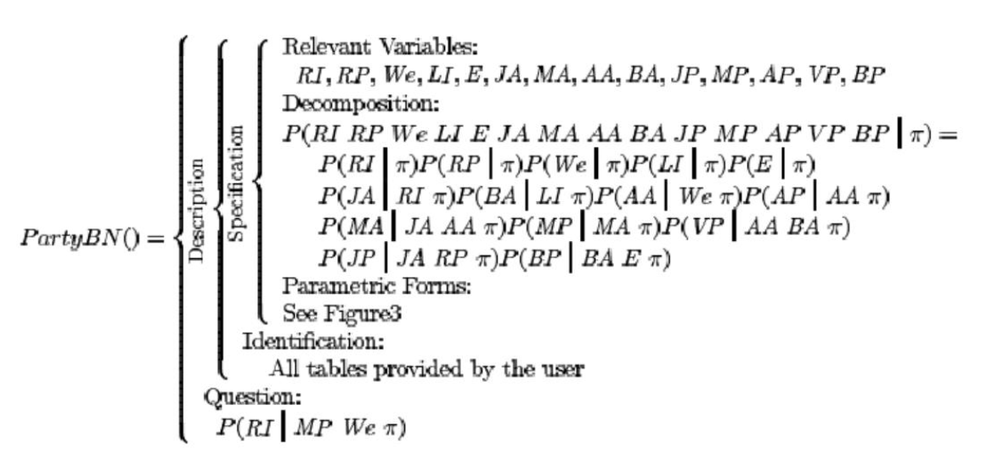

Here are the questions we want to find an answer to :

P(RI=1|MP=0 , WE=0)

P(JP=1 , MP=1 ,AP=1 , BP=1, VP=1|RP=0 , LI=O , WE=0 , E=0)

P(AP=1 , VP=1 , BP=1)

P(VP=1 , MP=1 | AP=1 , JP=0 )

B – Dessiner le programme bayésien

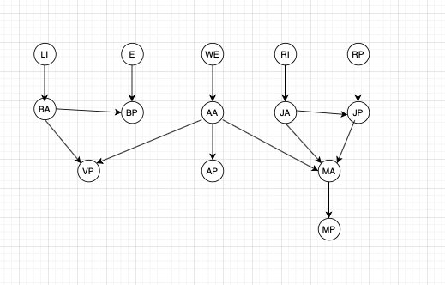

C – Tableau de proba

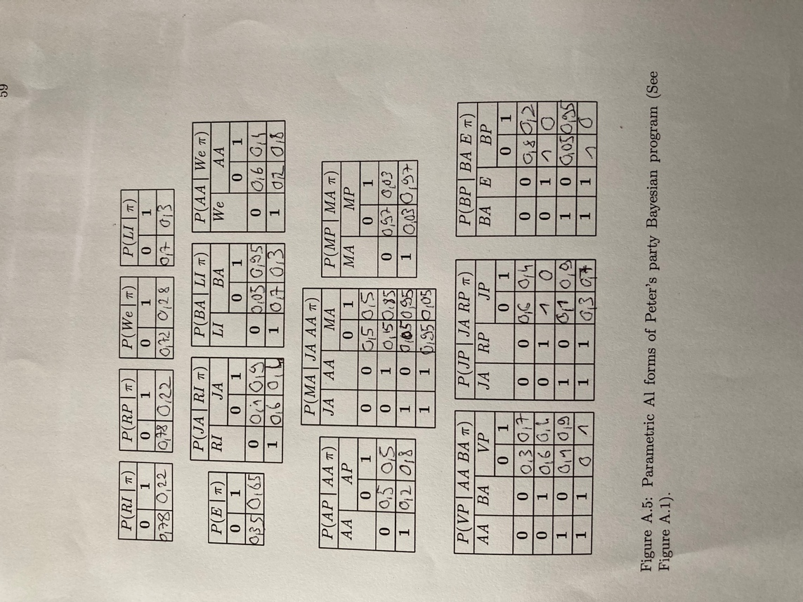

D – Code pour répondre aux questions

1 -

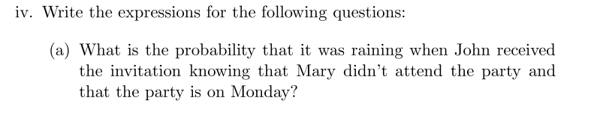

Here the second value, equal to 0.3086

2-

Here the value equal to 0.021 (the last one)

3-



Here the last value equal to 0.124

4-

Here the last value equal to 0.589